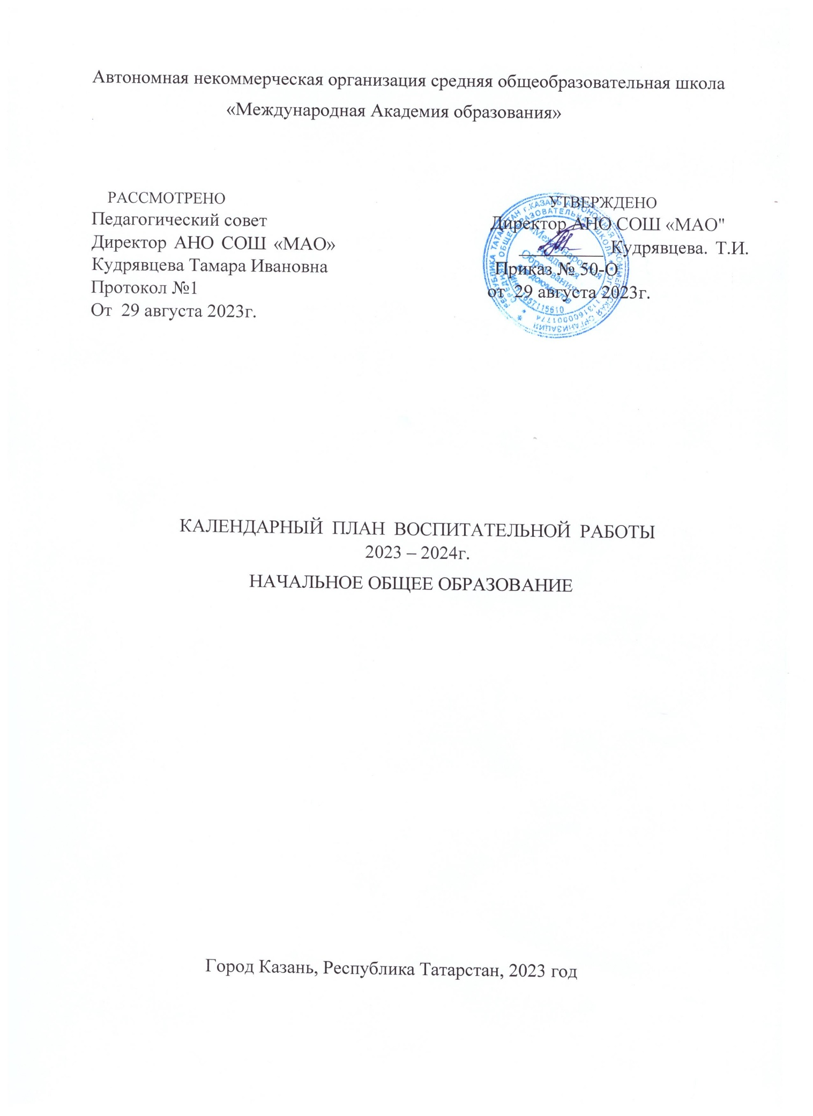
КАЛЕНДАРНЫЙ ПЛАН РЕАЛИЗАЦИИ ПРОГРАММЫ ВОСПИТАНИЯ
на уровне начального общего образования

дела, события, мероприятия | класс |  |  | дата проведения |  |  |  | ответственный, исполнители |  |  |  | отмет ка о выпол  нении
1.Урочная деятельность
1.Согласно учебных программ и учебных предметов
2.Внеурочная деятельность
Разговоры о важном | 1-4 |  |  | ежене  дельно |  |  |  | Классные руководители
Основы функциональной грамотности | 1-4 |  |  | ежене  дельно |  |  |  | Учитель дополнительного образования
Тропинка в профессию | 1-4 |  |  | ежене  дельно |  |  |  | Классные руководители
Способный ребёнок | 1-4 |  |  | ежене  дельно |  |  |  | Учитель дополнительного образования
Математика с увлечением | 1-4 |  |  | ежене  дельно |  |  |  | Учитель дополнительного образования
Умники и умницы | 1-4 |  |  | ежене  дельно |  |  |  | Учитель дополнительного образования
Здоровейка | 1-4 |  |  | ежене  дельно |  |  |  | Учитель дополнительного образования
Арт-студия | 1-4 |  |  | ежене  дельно |  |  |  | Учитель дополнительного образования
Музыкальная студия | 1-4 |  |  | ежене  дельно |  |  |  | Учитель дополнительного образования
Спортивные игры | 1-4 |  |  | ежене  дельно |  |  |  | Учитель дополнительного образования
Каратэ | 1-4 |  |  | ежене  дельно |  |  |  | Учитель дополнительного образования
3. Классное руководство
1.Инициирование и поддержка класса в общественных ключевых делах. | 1-4 |  |  | в течение года |  |  |  | Классные руководители
2.Организация интересных полезных дел для личностного развития ребенка совместных дел с учащимися. | 1-4 |  |  | в течение года |  |  |  | Классные руководители
3.Проведение классных часов плодотворного и доверительного общение педагога с учащимися. | 1-4 |  |  | в течение года |  |  |  | Классные руководители
4.Сплочение коллектива класса. | 1-4 |  |  | в течение года |  |  |  | Классные руководители
5.Выработка совместно с учащимися класса Законов класса. | 1-4 |  |  | в течение года |  |  |  | Классные руководители
6.Индивидуальная работа с учащимися. | 1-4 |  |  | в течение года |  |  |  | Классные руководители
7.Работа с учителями преподающими в классе. | 1-4 |  |  | в течение года |  |  |  | Классные руководители
8.Работа с родителями и их законными представителями | 1-4 |  |  | в течение года |  |  |  | Классные руководители
4. Основные школьные дела
Поднятие флага РФ и РТ | 5-9 |  |  | в течение года |  |  |  | зам. директора по УВР,  классные руководители
Торжественная линейка  «Первый звонок»  Тематический урок Знаний | 5-9 |  |  | сентябрь |  |  |  | зам. директора по УВР,  классные руководители
Классный час «Разговоры о важном» | 5-9 |  |  | в течение года |  |  |  | классные руководители
День солидарности борьбы с терроризмом. (3 сентября)  - беседа «Экстремизму - нет!»  - выставка рисунков |  | 1-4 | сентябрь |  |  |  | Классные руководители, учитель ИЗО, воспитатели ГПД
День окончания второй мировой войны (1945 год) (3 сентября) |  | 1-4 | сентябрь |  |  |  | Классные руководители, воспитатели ГПД
День солидарности борьбы с терроризмом, посвящённый Дню памяти жертв террористического акта в Бислане (4 сентября) |  | 1-4 | сентябрь |  |  |  | Классные руководители, воспитатели ГПД
Уроки добра ( 6 сентября) |  | 1-4 | сентябрь |  |  |  | Классные руководители, воспитатели ГПД
Декада безопасности  - беседы, встречи с сотрудниками МЧС, ГАИ и др.  - «Путешествие в страну дорожных знаков. Посвящение в пешеходы» (1 кл.)  «Красный, жёлтый, зелёный» (2 кл.)  Конкурс «Письмо водителю» (3 кл.)  Выпуск листовок «Соблюдай правила пешехода на дороге»(4кл) |  | 1-4 | сентябрь |  |  |  | зам. директора по УВР, учитель ОБЖ,  классные руководители, воспитатели ГПД, учитель ИЗО
Эвакуация обучающихся |  | 1-4 | в течение года |  |  |  | зам. директора по УВР, учитель ОБЖ, классные  руководители, воспитатели ГПД
Международный день грамотности (8 сентября) |  | 1-4 | сентябрь |  |  |  | классные  руководители, воспитатели ГПД
День здоровья – спортивно-оздоровительный праздник в парке Победы |  | 1-4 | сентябрь |  |  |  | зам. директора по УВР, учитель физкультуры,  классные руководители, воспитатели ГПД
Международный день распространения грамотности (8 сентября) |  | 1-4 | сентябрь |  |  |  | воспитатели ГПД
День мира (21 сентября)  -беседы,смотры, конкурсы, мастер классы |  | 1-4 | сентябрь |  |  |  | зам. директора по УВР, классные руководители, воспитатели ГПД
Творческий фестиваль «Золотая осень»  - конкурс поделок  -смотр-конкурс кафе «Золотая осень»  -конкурс рисунков «Прекрасная природа осени» |  | 1-4 | сентябрь |  |  |  | зам. директора по УВР, учитель ИЗО, воспитатели ГПД
Участие в мероприятиях, организуемых мемориалом «Книга Памяти» |  | 1-4 | в течение года |  |  |  | зам. директора по УВР, классные  руководители, воспитатели ГПД
День пожилого человека  -беседы ( 1 октября) |  | 1-4 | октябрь |  |  |  | воспитатели ГПД
Тематическая неделя «Спасибо Вам, учителя»  - творческие поздравления учителей.  Праздничный концерт «Поклон земной вам, наши дорогие»  Фотовыставка «Учитель мастер и творец…»  Выпуск стенгазеты «Учитель, которому я благодарен за…» |  | 1-4 | октябрь |  |  |  | зам. директора по УВР, учитель ИЗО, ,учитель музыки классные руководители, воспитатели ГПД
Фестиваль ГТО |  | 1-4 | октябрь |  |  |  | зам. директора по УВР, классные руководители, воспитатели ГПД, учитель физкультуры
Всемирный день хлеба (16 октября) |  | 1-4 | октябрь |  |  |  | классные  руководители, воспитатели ГПД
День народного единства (4 ноября) |  | 1-4 | ноябрь |  |  |  | классные  руководители, воспитатели ГПД
Беседы по итогам 1четверти, по антитеррористической защищённости, по пожарной безопасности, по правилам дорожного движения , (встреча с работниками ГИБДД), по безопасности дома и в общественных местах, на водоёмах в каникулярное время |  | 1-4 | октябрь |  |  |  | классные  руководители, воспитатели ГПД
2 четверть
Праздничный концерт, посвященный Дню Матери  Изготовление поздравительных открыток.  Выставка рисунков.  « Портрет моей мамы» |  | 1-4 | ноябрь |  |  |  | зам. директора по УВР, , учитель ИЗО, музыки,  классные  руководители, воспитатели ГПД
День образования Всемирного общества охраны природы» (29 ноября) |  | 1-4 | ноябрь |  |  |  | классные  руководители, воспитатели ГПД
Декада правовых знаний  - тематические викторины, встречи с инспектором ПДН, творческие конкурсы |  | 1-4 | декабрь |  |  |  | зам. директора по УВР, классные  руководители, воспитатели ГПД
День неизвестного солдата( 3 декабря) |  | 1-4 | декабрь |  |  |  | классные  руководители, воспитатели ГПД
Международный день инвалидов |  | 1-4 | декабрь |  |  |  | классные  руководители, воспитатели ГПД
День Конституции РФ – самый важный праздник (12 декабря)  -беседы, создание кластера, конкурсы, смотр презентаций |  | 1-4 | декабрь |  |  |  | зам. директора по УВР ,классные  руководители, воспитатели ГПД
Новогодний марафон:  выступление классов на новогоднем утреннике «Фестиваль сказок», украшение кабинетов, участие в конкурсе на лучшую новогоднюю поздравительную открытку |  | 1-4 | декабрь |  |  |  | зам. директора по УВР, учитель ИЗО, музыки, педагоги дополнительного образования, классные  руководители, воспитатели ГПД
Беседы по итогам 2четверти, по антитеррористической защищённости, по пожарной безопасности, по правилам дорожного движения , (встреча с работниками ГИБДД), по безопасности дома , на водоёмах, в общественных местах в каникулярное время |  | 1-4 | декабрь |  |  |  | классные  руководители, воспитатели ГПД
3 четверть
День заповедников и национальных парков (11 января) |  | 1-4 | январь |  |  |  | классные  руководители, воспитатели ГПД
Международный день спасибо ( 11 января) |  | 1-4 | январь |  |  |  | классные  руководители, воспитатели ГПД
Международный день памяти Холокоста (27 января) |  | 1-4 | январь |  |  |  | классные  руководители, воспитатели ГПД
Памятные мероприятия, посвященные Дню снятия блокады Ленинграда ( 27 января) |  | 1-4 | январь |  |  |  | зам. директора по УВР, классные  руководители, воспитатели ГПД
Игра-путешествие по основам безопасности жизнедеятельности |  | 1-4 | январь |  |  |  | зам. директора по УВР, учитель ОБЖ, классные  руководители, воспитатели ГПД
Парламентский урок «Мы – граждане России» |  | 1-4 | с 1 по 18 февраля |  |  |  | классные  руководители, воспитатели ГПД
«Добро пожаловать в Науку» ( 8 февраля)  -виртуальное путешествие  -беседы |  | 4 | февраль |  |  |  | зам. директора по УВР, классные  руководители, воспитатели ГПД
Декада гражданско-патриотического воспитания  - День памяти о россиянах, исполнивших служебный долг за пределами Отечества ( 15 февраля)  - беседы,  - соревнования «Сильные , смелые, ловкие, умелые» вместе с папой |  | 1-4 | февраль |  |  |  | зам. директора по УВР, учителя истории и обществознания,  классные руководители, воспитатели ГПД
День разгрома советскими немецско – фашистских войск в Сталинградской битве (1943 год)-День воинской славы России (2 февраля) |  | 1-4 | февраль |  |  |  | классные  руководители, воспитатели ГПД
Международный день родного языка (21 февраля)  -фестиваль народов Поволжья |  | 1-4 | февраль |  |  |  | зам. директора по УВР, учитель ИЗО, музыки, классные руководителя, воспитатели ГПД
За круглым столом вместе с мамой «Весенний калейдоскоп». посвященный Международному Женскому Дню  Смотр рисунков «Портрет моей мамы» |  | 1-4 | март |  |  |  | зам. директора по УВР, учитель музыки, учитель ИЗО, классные  руководители, воспитатели ГПД
День воссоединения Крыма с Россией (18 марта) |  | 1-4 | март |  |  |  | классные  руководители, воспитатели ГПД
День Земли (20 марта) |  | 1-4 | март |  |  |  | классные  руководители, воспитатели ГПД
Всемирный день дикой природы ( 29 марта) |  | 1-4 | февраль |  |  |  | воспитатели ГПД
Неделя детской и юношеской книги |  | 1-4 | март |  |  |  | зам. директора по УВР,  классные руководители, воспитатели ГПД
Неделя музыки для детей и юношества |  | 1-4 | март |  |  |  | зам. директора по УВР, учитель музыки
Праздник «Масленица»  -беседы, конкурсы, викторины, состязания |  | 1-4 | март |  |  |  | зам. директора по УВР,  классные руководители, воспитатели ГПД
Праздник «Науруз»  - беседы, конкурсы, викторины, состязания |  | 1-4 | март |  |  |  | зам. директора по УВР,  классные руководители, воспитатели ГПД
Беседы по итогам 3четверти, по антитеррористической защищённости, по пожарной безопасности, по правилам дорожного движения , (встреча с работниками ГИБДД), по безопасности дома и в общественных местах, на водёмах, в каникулярное время |  | 1-4 | март |  |  |  | классные руководители, воспитатели ГПД
4 четверь
Международный день детской книги ( 2 апреля) |  | 1-4 | апрель |  |  |  | классные руководители, воспитатели ГПД
Всемирный день здоровья (7 апреля) |  | 1-4 | апрель |  |  |  | классные руководители, воспитатели ГПД
 |  | 1-4 | октябрь |  |  |  | классные  руководители, воспитатели ГПД
Космос без границ  Тематическая неделя |  | 1-4 | апрель |  |  |  | зам. директора по УВР, классные  руководители, воспитатели ГПД
Экологическая неделя (научно-просветительские мероприятия, экологические акции) |  | 1-4 | апрель |  |  |  | зам. директора по УВР, учитель биологии и химии, классные  руководители, воспитатели ГПД
Тематическая неделя, посвященная Дню Победы  -торжественная линейка  - выставки рисунков  - смотр исследовательских проектов «Моя семья – мои герои»  - фестиваль «Песни нашей Победы» |  | 1-4 | май |  |  |  | зам. директора по УВР, учитель ИЗО, классные  руководители, воспитатели ГПД
День славянской письменности и культуры (24 мая) |  | 1-4 | май |  |  |  | классные руководители, воспитатели ГПД
Торжественная церемония вручения номинаций «Дарование года» |  | 1-4 | май |  |  |  | зам. директора по УВР, педагоги дополнительного образования,  классные руководители, воспитатели ГПД
День здоровья – спортивно-оздоровительный праздник в парке Победы |  | 1-4 | май |  |  |  | зам. директора по УВР, учитель физкультуры,  классные руководители, воспитатели ГПД
Торжественная линейка, посвящённая окончанию учебного года |  | 1-4 | май |  |  |  | зам. директора по УВР, классные  руководители, воспитатели ГПД
Беседы по итогам 4четверти, по антитеррористической защищённости, по пожарной безопасности, по правилам дорожного движения , (встреча с работниками ГИБДД), по безопасности дома и в общественных местах. На водоёмах, в период летних каникул |  | 1-4 | май |  |  |  | классные руководители, воспитатели ГПД
Выпускной в начальной школе |  | 4 | май |  |  |  | зам. директора по УВР, классные  руководители, воспитатели ГПД
5. Внешкольные меропритятия
1.Посещение музеев, театров, галерей и т. п. |  |  |  |  | 1-4 | в соответствии с планом |  |  | классные руководители
2.День здоровья |  |  |  |  | 1-4 | в соответствии с планом |  |  | классные руководители, уч. ф-ры
3.Беседа «Подросток и закон» |  |  |  |  | 1-4 | в соответствии с планом |  |  | педагог -психолог
4.Благотворительная акция  «Вторая жизнь»  «Использованная батарейка» |  |  |  |  | 1-4 | в соответствии с планом |  |  | зам. директора по ВР, классные руководители
6. Организация предметно-подростковой среды
1.Оформление школы, класса к торжественным мероприятиям |  |  |  |  | 1-4 | в соответствии с планом |  |  | зам. директора по ВР, классные руководители
2. Проект «Персональная выставка» |  |  |  |  | 1-4 | в течении года |  |  | зам. директора по ВР
3. Проект на лучшее оформление кабинета к Новому году «Открой двери к волшебству» |  |  |  |  | 1-4 | декабрь |  |  | классные руководители
7. Взаимодействие с родителями
1.Родительские собрания |  |  |  |  | 1-4 | в течении года |  |  | зам. директора по ВР, классные руководители
2.Работа Совета родителей. |  |  |  |  | 1-4 | в течении года |  |  | зам. директора по ВР
3.Работа в составе школьной комиссии по контролю за качеством питания |  |  |  |  | 1-4 | в течении года |  |  | зам. директора по ВР
4. Индивидуальные консультации  с классным руководителем |  |  |  |  | 1-4 | в течении года |  |  | классные руководители
5.Индивидуальные консультации с администрацией школы, педагогом – психологом. |  |  |  |  | 1-4 | в течении года |  |  | классные руководители
8. Самоуправление
1.Избирательная компания в классах  - выборы активов классов, распределение обязанностей  - принятие законов класса  - составление плана работы  -оформление классного уголка  Делегирование обучающихся для работы в Управлении совета школы |  |  |  |  | 1-4 | сентябрь |  |  | классные руководители
2.Заседание совета органов самоуправления  Работа по проверке сменной страницы в классном уголке.  Рейды по проверке внешнего вида.  Операция «Уголок» ( проверка классных уголков и их функционирование).  Рейд по проверке чистоты в кабинетах. |  |  |  |  | 1-4 | октябрь |  |  | классные руководители, актив класса
3.Заседание совета органов самоуправления  Работа по проверке сменной страницы в классном уголке.  Операция «Уголок» ( проверка классных уголков и их функционирование).  Мы в жизни школы в 1 четверти |  |  |  |  | 1-4 | ноябрь |  |  | классные руководители,  актив класса
4.Заседание совета органов самоуправления  Рейд по проверке второй обуви  Оформление сменной страницы в классном уголке  Рейд по проверке чистоты в кабинетах.  Мы в жизни школы во 2 четверти |  |  |  |  | 1-4 | декабрь |  |  | классные руководители,  актив класса
5.Заседание совета органов самоуправления  Оформление сменной страницы в классном уголке  Операция «Уголок» ( проверка классных уголков и их функционирование). |  |  |  |  | 1-4 | январь |  |  | классные руководи  тели,  актив класса
6.Заседание совета органов самоуправления  Рейд по проверке внешнего вида  Оформление сменной страницы в классном уголке.  Операция «Уголок» ( проверка классных уголков и их функционирование). |  |  |  |  | 1-4 | февраль |  |  | классные руководители,  актив класса
7.Заседание совета органов самоуправления  Рейд по проверке чистоты в кабинетах  Мы в жизни школы в 3 четверти |  |  |  |  | 1-4 | март |  |  | классные руководители,  актив класса
8.Заседание совета органов самоуправления  Оформление сменной страницы в классном уголке.  Операция «Уголок» ( проверка классных уголков и их функционирование). |  |  |  |  | 1-4 | апрель |  |  | классные руководители,  актив класса
9.Заседание совета органов самоуправления  Мы в жизни школы в 4 четверти |  |  |  |  | 1-4 | май |  |  | классные руководители,  актив класса
9. Профилактика и безопасность
1.Мероприятия, посвященные Дню солидарности борьбы с терроризмом |  |  |  |  | 1-4 | 3 сентября |  |  | зам. директора по ВР, классные руководители
2. Неделя безопасности по дорожному движению |  |  |  |  | 1-4 | сентябрь |  |  | зам. директора по ВР, классные руководители
3. Смотр видеороликов «Спорт – против вредных привычек» |  |  |  |  | 1-4 | январь |  |  | учитель  физкультуру
4.Профилактические мероприятия «Внимание – дети» |  |  |  |  | 1-4 | в течении года |  |  | зам. директора по ВР
5.Беседы, лекции, встречи по профилактике ЗОЖ |  |  |  |  | 1-4 | в течении года |  |  | зам. директора по ВР, медработник
6.Цикл бесед и инструктажей о проведении по ЧС, ППД,ТБ дома и в школе |  |  |  |  | 1-4 | в течении года |  |  | зам. директора по ВР
7. Мероприятия по пожарной безопасности |  |  |  |  |  | в течении года |  |  | зам. директора по ВР
8.Инструктаж, направленный на профилактику экстремизма и терроризма |  |  |  |  | 1-4 | в течении года |  |  | классные руководители
9.Проведение мероприятий «День защитника детей» |  |  |  |  | 1-4 | в течении года |  |  | зам. директора по ВР, классные руководители
10. Социальное партнёрство
1.Проведение бесед с сотрудниками ОПДН, ГИБДД |  |  |  |  | 1-4 | в течении года |  |  | зам. директора по ВР, классные руководители
2. Проведение Уроков мужества |  |  |  |  | 1-4 | февраль |  |  | зам. директора по ВР, классные руководители
11.Профориентация
( по отдельному плану)

